Міністерство освіти і науки України
Національний університет «Львівська політехніка»
Кафедра систем штучного інтелекту


Звіт
про виконання лабораторних та практичних робіт блоку № 2
На тему: « Лінійні алгоритми. Розгалужені алгоритми. Умовні та логічні оператори. Змінні. Константи. Типи даних. Розмір типів даних. Ввід вивід. Базові операції та вбудовані функції. Коментарі.»
з дисципліни: «Основи програмування»
до:
ВНС Лабораторної Роботи № 1
Алготестер Лабораторної Роботи № 1
Практичних Робіт до блоку № 2

Виконала:
Студентка групи ШІ-11
Гуменюк Анастасія Олександрівна

Тема роботи: Ознайомлення з різними системами числення, такими як двійкова, вісімкова, десяткова та шістнадцяткова. Ознайомлення з етапами компіляції: препроцесор, компіляція. Використання бібліотек (stdio, cmath, iostream) та їх роль у програмуванні. Основи роботи з функціями cin, cout, printf, scanf та форматуванням виводу. Важливість, види та правила написання ефективних коментарів в коді. Структура, особливості, умовні оператори (if, else, switch-case) та логічні оператори (AND, OR, NOT).
Мета роботи: Ознайомитися з етапами компіляції, роботою препроцесора та директивами, а також зрозуміти функції компілятора для оптимізації процесу написання програм. Засвоїти принципи оголошення змінних і констант, вибору відповідного типу даних (int, char, float, double). Навчитися використовувати стандартні бібліотеки C++ (iostream, cmath, stdio) для полегшення програмування та виконання стандартних операцій. Опанувати роботу з операторами вводу/виводу (cin, cout, printf, scanf), а також форматуванням виводу даних у різних типах. Розуміти важливість коментарів у програмуванні та навчитися ефективно коментувати код для полегшення його підтримки. Опанувати лінійні алгоритми, їхню структуру та написання послідовних операцій у програмах C++. Засвоїти використання розгалужень та умовних операторів для побудови складніших алгоритмів. Вивчити логічні оператори та застосовувати їх у програмних умовах для управління логікою виконання алгоритмів.
Теоретичні відомості:
- Теоретичні відомості з переліком важливих тем:
- Тема №1: Використання систем числення в програмуванні.
- Тема № 2: Функції компілятора і етапи компіляції.
- Тема № 3: Змінні, Константи, Типи даних та їх розміри.
- Тема № 4: Бібліотеки в C++.
- Тема № 5: Ввід та Вивід даних. Робота з різними типами даних у вводі/виводі.
- Тема № 6: Коментарі у Коді. Види коментарів у С++.
- Тема № 7: Розгалужені алгоритми та Умовні Оператори.
- Тема № 8: Визначення та види логічних операторів.
- Індивідуальний план опрацювання теорії:
Тема №1: Використання систем числення в програмуванні.
  - Джерела:
https://ua5.org/osnprog/28-ponjattja-sistemi-chislennja.html
https://www.youtube.com/watch?v=yGmVLDenVpE
    - Що опрацьовано:
      - Позиційна і непозиційна системи числення.
      - Система числення, що використовується в комп’ютерах.
      - Вісімкова система числення в Linux (права доступу до файлів).
    - Статус: Ознайомлена
    - Початок опрацювання теми: 15.10.2024.
    - Звершення опрацювання теми: 15.10.2024 (25хв.).
Тема №2: Функції компілятора і етапи компіляції.
  - Джерела:
https://coworkingclub.com.ua/uk/scho-take-kompilyator/
https://www.guru99.com/uk/compiler-design-phases-of-compiler.html
    - Що опрацьовано:
      - Компілятор та інтерпретатор – різниця.
      - Шість фаз компілятора це 1) лексичний аналіз 2) синтаксичний аналіз 3) семантичний аналіз 4) проміжний генератор коду 5) оптимізатор коду 6) код Generator.
    - Статус: Ознайомлена
    - Початок опрацювання теми: 15.10.2024.
    - Звершення опрацювання теми: 15.10.2024 (30хв.).
Тема №3: Змінні, Константи, Типи даних та їх розміри.
  - Джерела:
https://www.guru99.com/uk/c-variable-datatypes-constants.html
https://acode.com.ua/urok-36-typy-danyh-z-plavayuchoyu-krapkoyu-float-double-i-long-double/
    - Що опрацьовано:
      - Чотири типи даних, які зазвичай використовуються
      - Типи констант (перед вісімковою 0, перед шістнадцятковою 0X, символьні в одиничних лапках, рядкові в подвійних лапках).
      - Оголошення констант.
      - Float – 6-9 значень точності(частіше 7), double – 15-18 цифр(частіше 16), long double: 15, 18 чи 33.
    - Статус: Ознайомлена
    - Початок опрацювання теми: 17.10.2024.
    - Звершення опрацювання теми: 17.10.2024 (30хв.).
Тема №4: Бібліотеки в C++.
  - Джерела:
https://www.youtube.com/watch?v=m-WJikuZGuU

    - Що опрацьовано:
      - Стандартна бібліотека C — кожний заголовок стандартної бібліотеки C включено у стандартну бібліотеку C++ під іншою назвою: вилучено закінчення .h і додано літеру 'c' на початку.
      - Наприклад, Сmath та math.h, якщо написати math.h, то використати змінну pow вже не можна, адже існує така функція, з Сmath таких проблем немає. Усі функції з cmath знаходяться у просторі імен std. Тому, щоб використовувати функцію pow, потрібно вказати, що це std::pow. Тому, можна використовувати ім'я pow як змінну в іншому контексті без конфліктів, оскільки компілятор знає, що є різниця між глобальною змінною і функцією з простору імен std.
    - Статус: Ознайомлена
    - Початок опрацювання теми: 17.10.2024.
    - Звершення опрацювання теми: 17.10.2024 (35хв.).
Тема №5: Ввід та Вивід даних. Робота з різними типами даних у вводі/виводі.
  - Джерела:
https://acode.com.ua/urok-215-potoky-vvodu-i-vyvodu/
https://w3schoolsua.github.io/c/c_data_types.html#gsc.tab=0
https://studfile.net/preview/5775175/page:10/
https://www.freecodecamp.org/ukrainian/news/spetsyfikatory-formatu-v-c/

    - Що опрацьовано:
      - Класи istream(Оператор вилучення >> значень з потоку), ostream (Оператор вставки << значень в потік) , iostream.
      - Потік вводу та виводу.
      - Специфікатори типів даних (%c - одиничний символ, %s -рядок, %d та %і десяткове ціле число, %p - адреса (або вказівник), %f - число з рухомою комою і тд).
      - Scanf та printf структура. Scanf("%d %f", &a, &b), printf("a: %d, b: %.2f\n", a, b);
    - Статус: Ознайомлена
    - Початок опрацювання теми: 15.10.2024.
    - Звершення опрацювання теми: 15.10.2024 (20хв.).
Тема №6: Коментарі у Коді. Види коментарів у С++.
  - Джерела:
https://w3schoolsua.github.io/c/c_comments.html#google_vignette

    - Що опрацьовано:
      - Однорядкові коментарі починаються з двох скісних рисок (//).
      - Багаторядкові коментарі починаються з /* і закінчуються */
    - Статус: Ознайомлена
    - Початок опрацювання теми: 20.10.2024.
    - Звершення опрацювання теми: 20.10.2024 (5хв.).
Тема №7: Розгалужені алгоритми та Умовні Оператори.
  - Джерела:
https://acode.com.ua/urok-67-operatory-umovnogo-rozgaluzhennya-if-else/
https://acode.com.ua/urok-68-operator-switch/
https://acode.com.ua/urok-44-umovnyj-ternarnyj-operator-sizeof-i-koma/

    - Що опрацьовано:
      - Умовні розгалуження if/else.
      - Оператор switch, лейбли case.
      - switch і fall-through, switch і оператор break
      - Тарнарний оператор.
    - Статус: Ознайомлена
    - Початок опрацювання теми: 20.10.2024.
    - Звершення опрацювання теми: 20.10.2024 (25хв.).
- Тема №8: Визначення та види логічних операторів.
  - Джерела:
https://acode.com.ua/urok-46-logichni-operatory-i-abo-ne/
    - Що опрацьовано:
      - Використання операторів І/АБО/НЕ
    - Статус: Ознайомлена
    - Початок опрацювання теми: 20.10.2024.
    - Звершення опрацювання теми: 20.10.2024 (15хв.).

Виконання роботи:

- Опрацювання завдання та вимог до програми та середовища
Завдання №1 - VNS Lab 1 - Task 1- Variant 16
Задача:
Обчислити значення виразу при різних дійсних типах даних (float й double). Обчислення варто виконувати з використанням проміжних змінних.
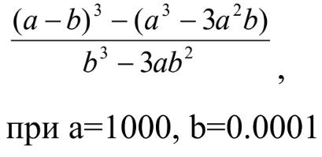
Порівняти й пояснити отримані результати.

Завдання №2 - VNS Lab 1 - Task 2 - Variant 16
Задача:
Обчислити значення виразів. Пояснити отримані результати.
1) ++n*++m
2) m++<n
3) n++>m
Завдання №3 – Algotester lab 1 Variant 3
Задача:
Персонажу по одному дають сторони 5 кубів a1..5, з яких він будує піраміду.
Коли він отримує куб з ребром ai - він його ставить на існуючий, перший ставить на підлогу (вона безмежна).
Якщо в якийсь момент об’єм куба у руці (який будуть ставити) буде більший ніж у куба на вершині піраміди - персонаж програє і гра закінчується. Розмір усіх наступних кубів після програшу не враховується.
Тобто якщо ai−1<ai - це програш.
Ваше завдання - сказати як закінчиться гра.
Input
5 цілих чисел a1..a5a1..a5 - сторони кубів
Output
Існуючі варіанти:
LOSS - якщо персонаж не зможе поставити куб.
WIN - якщо персонаж зможе поставити усі куби
ERROR - якщо сторона куба буде мати неможливу довжину, тобто ai <= 0
Constraints
$-{10}^{12}$≤ai≤${10}^{12}$

Завдання №4 - Class Practice Work - Особистий порадник
Задача
Ви створюєте простий порадник щодо погоди. Користувач вводить поточні погодні умови, а програма видає рекомендації щодо активності на основі погоди.
Можливі варіанти погоди:
- sunny;
- rainy;
- cloudy;
- snowy;
- windy;
Мета Задачі
Навчитися користуватися операторами галуження для структурування логіки програм.
Якщо користувач вводить будь-яку іншу умову, запропонуйте йому ввести дійсну умову.
Використовуйте таку логіку
if else - щоб вирішити, чи повинен користувач взяти куртку чи ні.
if, else if - щоб надати рекомендацію щодо активності (прогулянка, футбол, настільні ігри, etc).
switch case - для визначення типу рекомендованого взуття.

Завдання №5 - Self Practice Work – Algotester Щасливий результат
Задача:
Після завершення основного туру олімпіади з програмування Зеник отримав невеличкий клаптик паперу, на якому було надруковане число xx — кількість балів, що набрав Зеник. Зауважте, що згідно з кращими традиціями олімпіади з програмування, кількість балів Зеника не може бути нульовою чи від’ємною.
Помітивши не дуже щасливе обличчя Зеника, Марічка нагадала йому про щасливі цифри. Як ви вже напевно знаєте, щасливими вважають цифри 4 та 7. Марічка запевнила Зеника, що найкращим є не найбільший результат, а той, десятковий запис якого містить найбільше щасливих цифр.
Вам необхідно допомогти юному учаснику олімпіади з програмування та порахувати кількість щасливих цифр у його результаті.
Вхідні дані
У єдиному рядку задано одне ціле число xx — результат Зеника.
Вихідні дані
У єдиному рядку виведіть одне ціле число — кількість щасливих цифр у десятковому записі xx.
Обмеження 1≤x≤10⁹.
- Дизайн та планована оцінка часу виконання завдань:
Дошка в Trello:
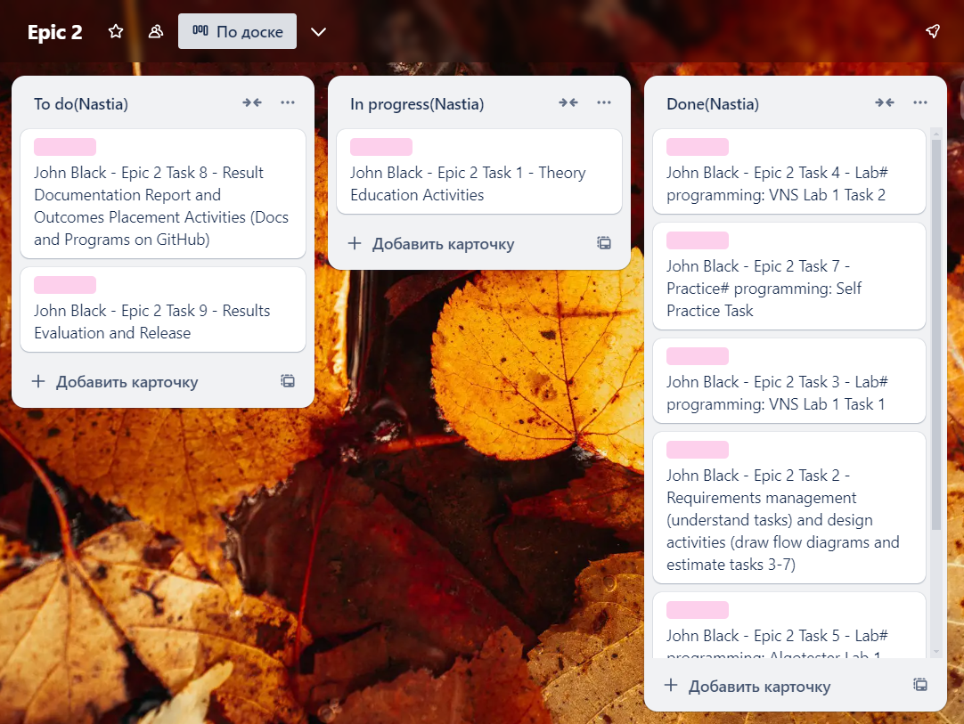

Завдання №1 - VNS Lab 1 - Task 1- Variant 16
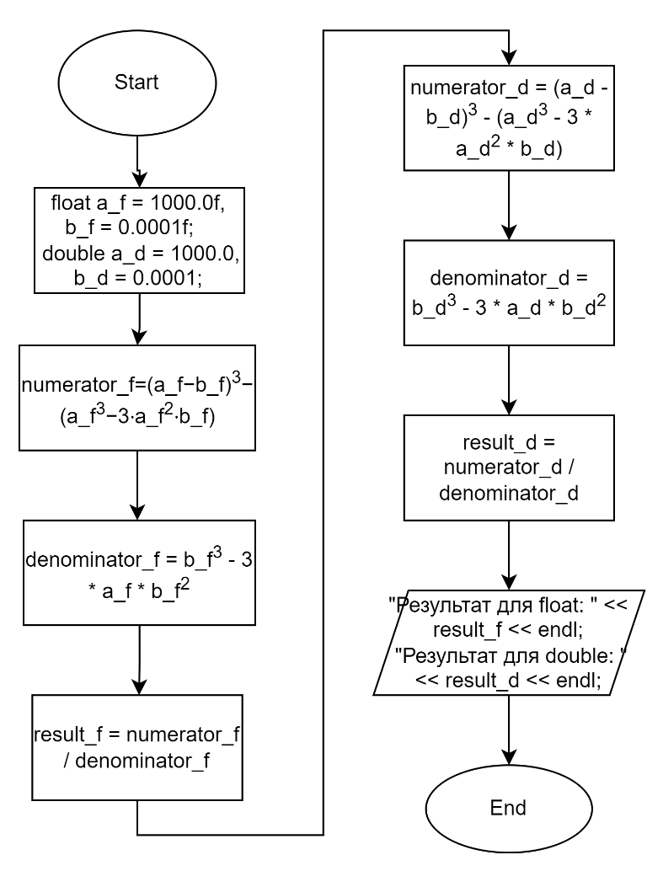 Планований час: 30 хв.

Завдання №2 - VNS Lab 1 - Task 2 - Variant 16
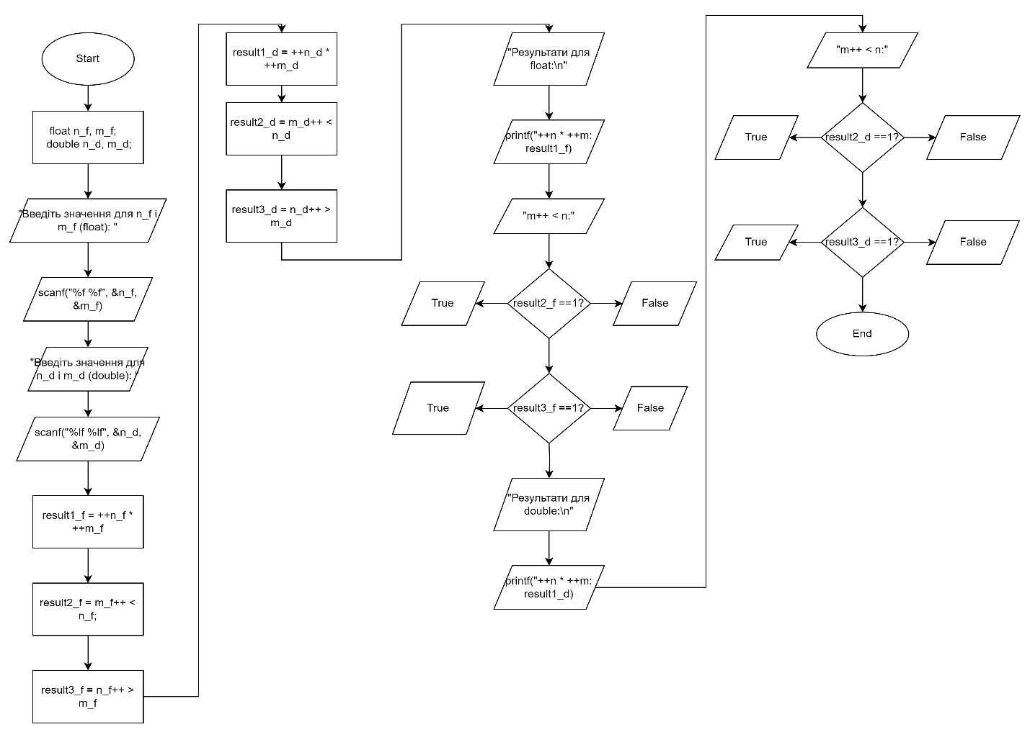
Планований час: 30-35 хв.
Завдання №3 – Algotester lab 1 Variant 3
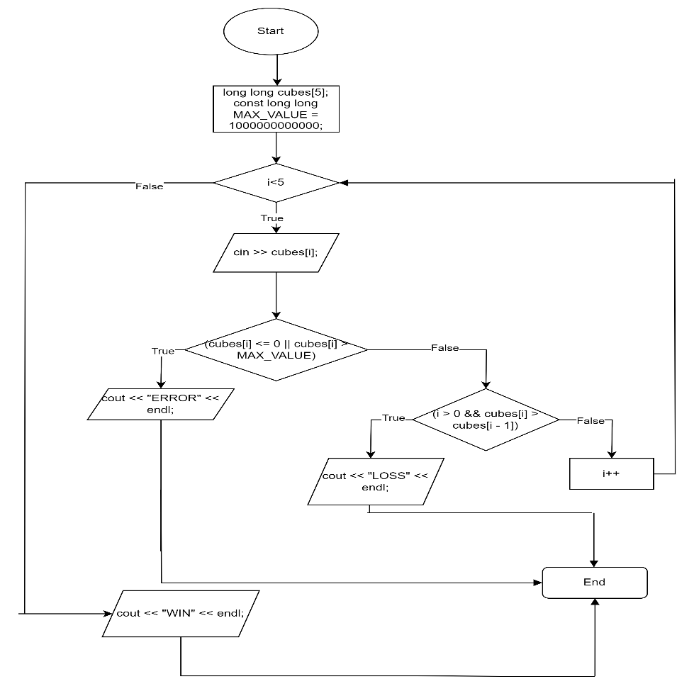Планований час: 20 хв.
Завдання №4 - Class Practice Work - Особистий порадник
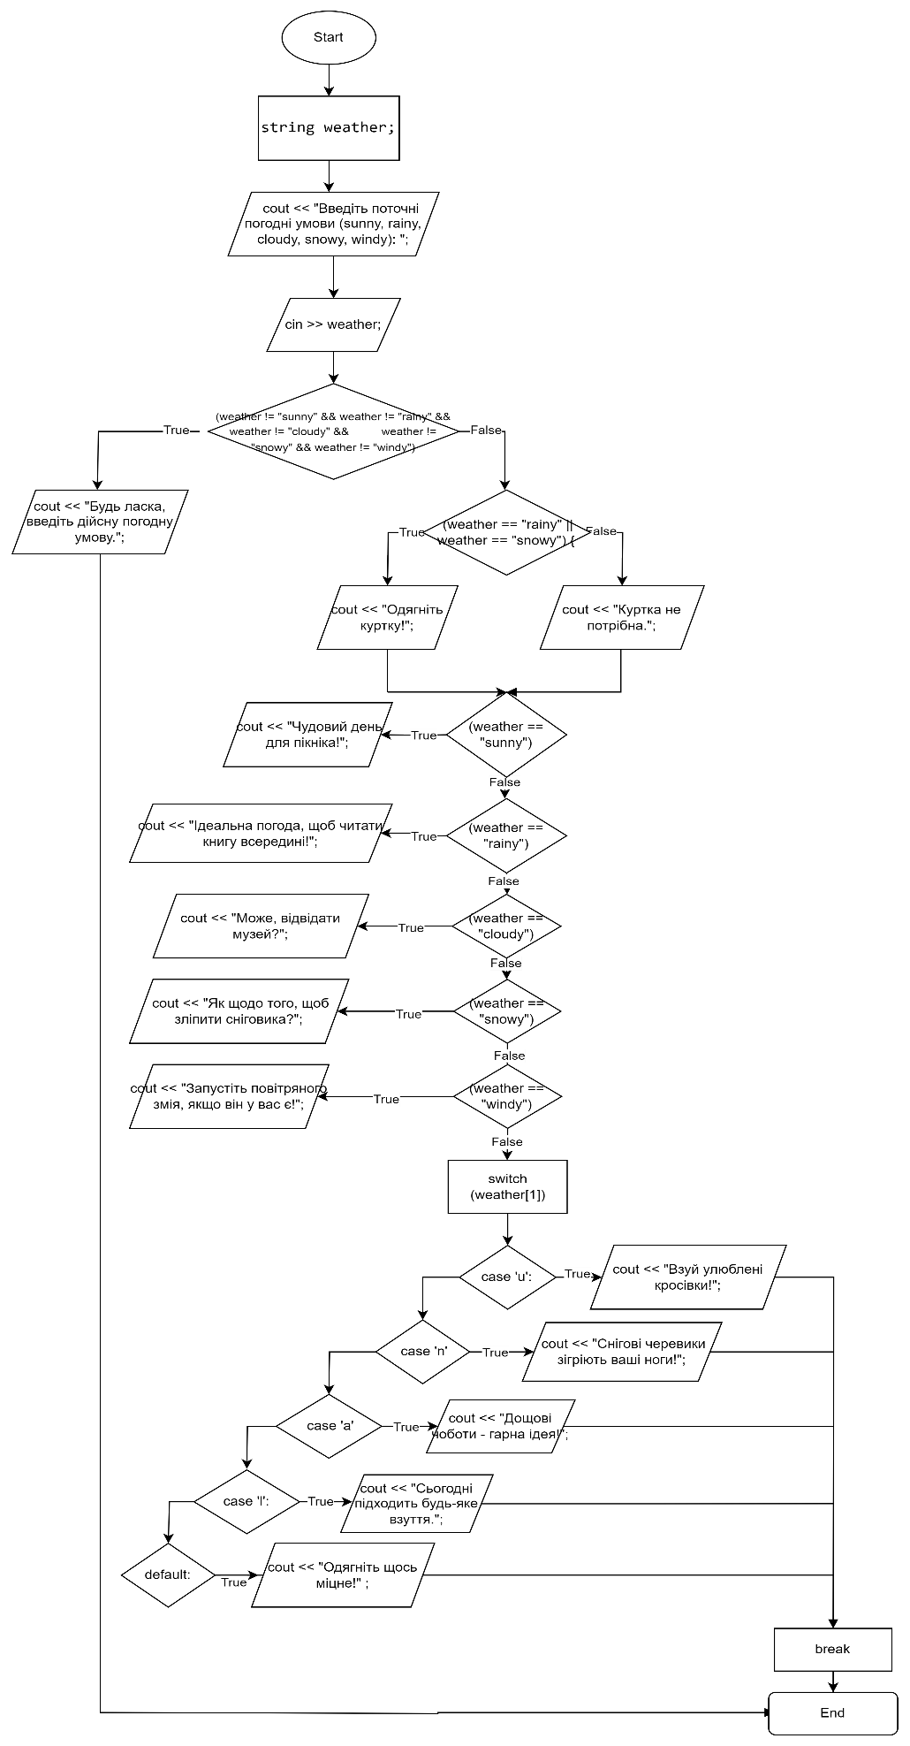Планований час: 20 хв.
Примітка: switch використовує другу літеру (індекс 1) погодних умов для визначення типу взуття.
Завдання №5 - Self Practice Work – Algotester Щасливий результат

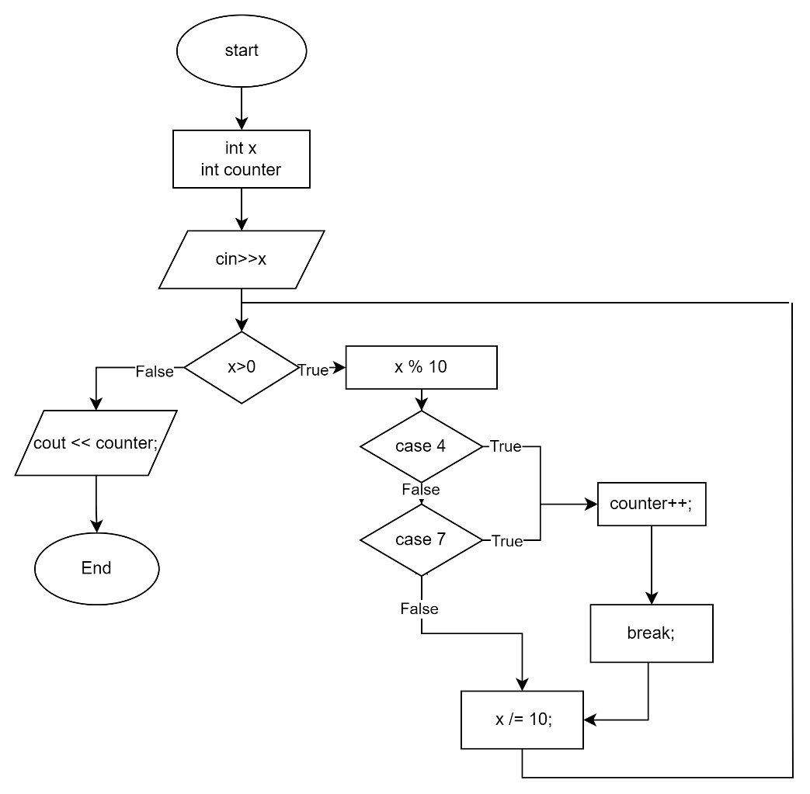

Планований час:10 хв.
- Код програм з посиланням на зовнішні ресурси
Завдання №1
#include <iostream>
#include <cmath>
using namespace std;

int main() {

float a_f = 1000.0f, b_f = 0.0001f;
double a_d = 1000.0, b_d = 0.0001;

//float
float numerator_f = pow(a_f - b_f, 3) - (pow(a_f, 3) - 3 * pow(a_f, 2) * b_f);
float denominator_f = pow(b_f, 3) - 3 * a_f * pow(b_f, 2);
float result_f = numerator_f / denominator_f;

//double
double numerator_d = pow(a_d - b_d, 3) - (pow(a_d, 3) - 3 * pow(a_d, 2) * b_d);
double denominator_d = pow(b_d, 3) - 3 * a_d * pow(b_d, 2);
double result_d = numerator_d / denominator_d;

cout << "Результат для float: " << result_f << endl;
cout << "Результат для double: " << result_d << endl;

return 0;
}
Тип даних float має меншу точність у порівнянні з double (близько 7 значущих цифр для float і 15 значущих цифр для double).
https://github.com/artificial-intelligence-department/ai_programming_playground_2024/blob/epic_2_practice_and_labs_anastasiia_humeniuk/ai_11/anastasiia_humeniuk/epic2/vns_lab_1_task_1_variant_16_anastasiia_humeniuk.cpp
Завдання №2
#include <iostream>
#include <cstdio>

using namespace std;

int main() {

float n_f, m_f;
double n_d, m_d;

printf("Введіть значення для n_f і m_f (float): ");
scanf("%f %f", &n_f, &m_f);

printf("Введіть значення для n_d і m_d (double): ");
scanf("%lf %lf", &n_d, &m_d);

// Обчислення для float
float result1_f = ++n_f * ++m_f;
bool result2_f = m_f++ < n_f;
bool result3_f = n_f++ > m_f;

// Обчислення для double
double result1_d = ++n_d * ++m_d;
bool result2_d = m_d++ < n_d;
bool result3_d = n_d++ > m_d;

printf("Результати для float:\n");
printf("++n * ++m: %.2f\n", result1_f);
printf("m++ < n: %s\n", result2_f ? "true" : "false");
printf("n++ > m: %s\n", result3_f ? "true" : "false");

printf("Результати для double:\n");
printf("++n * ++m: %.2lf\n", result1_d);
printf("m++ < n: %s\n", result2_d ? "true" : "false");
printf("n++ > m: %s\n", result3_d ? "true" : "false");

return 0;
}

https://github.com/artificial-intelligence-department/ai_programming_playground_2024/blob/epic_2_practice_and_labs_anastasiia_humeniuk/ai_11/anastasiia_humeniuk/epic2/vns_lab_1_task_2_variant_16_anastasiia_humeniuk.cpp
Завдання №3
#include <iostream>
using namespace std;

int main() {
long long cubes[5];
const long long MAX_VALUE = 1000000000000;

for (int i = 0; i < 5; ++i) {
cin >> cubes[i];

if (cubes[i] <= 0 || cubes[i] > MAX_VALUE) {
cout << "ERROR" << endl;
return 0;
}

if (i > 0 && cubes[i] > cubes[i - 1]) {
cout << "LOSS" << endl;
return 0;
}
}

cout << "WIN" << endl;
return 0;
}
https://github.com/artificial-intelligence-department/ai_programming_playground_2024/blob/epic_2_practice_and_labs_anastasiia_humeniuk/ai_11/anastasiia_humeniuk/epic2/algotester_lab_1_variant_3_anastasiia_humeniuk.cpp
Завдання №4
#include <iostream>
#include <string>

using namespace std;

int main() {
string weather;

cout << "Введіть поточні погодні умови (sunny, rainy, cloudy, snowy, windy): ";
cin >> weather;
if (weather != "sunny" && weather != "rainy" && weather != "cloudy" &&
weather != "snowy" && weather != "windy") {
cout << "Будь ласка, введіть дійсну погодну умову." << endl;
return 1;
}
if (weather == "rainy" || weather == "snowy") {
cout << "Одягніть куртку!" << endl;
} else {
cout << "Куртка не потрібна." << endl;
}

if (weather == "sunny") {
cout << "Чудовий день для пікніка!" << endl;
} else if (weather == "rainy") {
cout << "Ідеальна погода, щоб читати книгу всередині!" << endl;
} else if (weather == "cloudy") {
cout << "Може, відвідати музей?" << endl;
} else if (weather == "snowy") {
cout << "Як щодо того, щоб зліпити сніговика?" << endl;
} else if (weather == "windy") {
cout << "Запустіть повітряного змія, якщо він у вас є!" << endl;
}
switch (weather[1]) {
case 'u':
cout << "Взуй улюблені кросівки!" << endl;
break;
case 'n':
cout << "Снігові черевики зігріють ваші ноги!" << endl;
break;
case 'a':
cout << "Дощові чоботи - гарна ідея!" << endl;
break;
case 'l':
cout << "Сьогодні підходить будь-яке взуття." << endl;
break;
default:
cout << "Одягніть щось міцне!" << endl;
break;

}

return 0;
}
https://github.com/artificial-intelligence-department/ai_programming_playground_2024/blob/epic_2_practice_and_labs_anastasiia_humeniuk/ai_11/anastasiia_humeniuk/epic2/practice_work_task_1_anastasiia_humeniuk.cpp
Завдання №5
#include <iostream>
using namespace std;

int main() {
int x;
int counter = 0;
cin >> x;

while (x > 0) {

switch (x % 10) {
case 4:
case 7:
counter++;
break;
}
x /= 10;
}

cout << counter;
}

https://github.com/artificial-intelligence-department/ai_programming_playground_2024/blob/epic_2_practice_and_labs_anastasiia_humeniuk/ai_11/anastasiia_humeniuk/epic2/self_practice_work_algotester_task_1_anastasiia_humeniuk.cpp
- Результати виконання завдань, тестування та фактично затрачений час:
Завдання №1 VNS Lab 1 Task 1
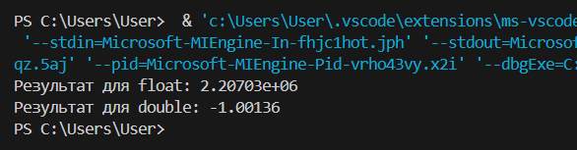
Фактично затрачений час: 15 хв.
Завдання №2 VNS Lab 1 Task 2
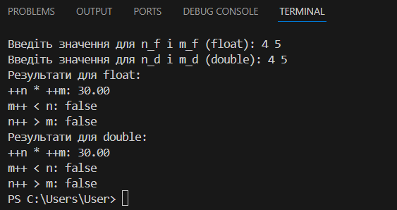
Фактично затрачений час: 25 хв.
Завдання №3 Algotester Lab 1 Task 1
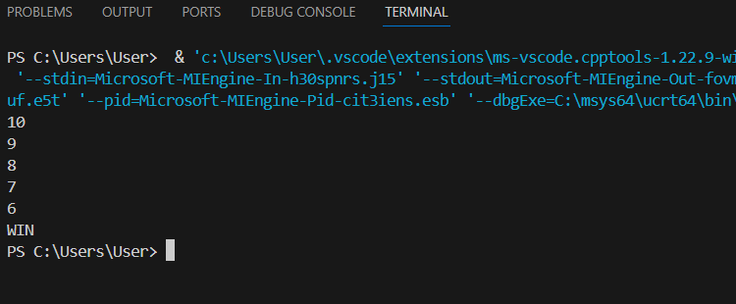
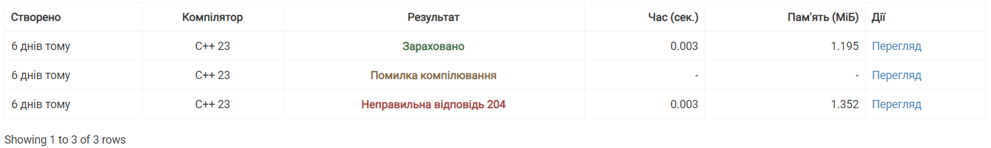
Фактично затрачений час: 20 хв.
Завдання №4 Class Practice Task
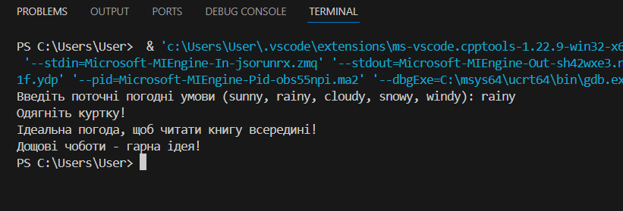
Фактично затрачений час: 30 хв.
- Завдання №5 Self Practice Task
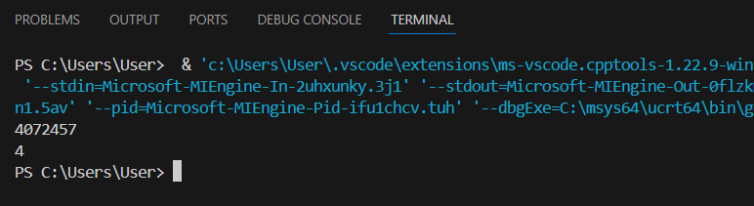
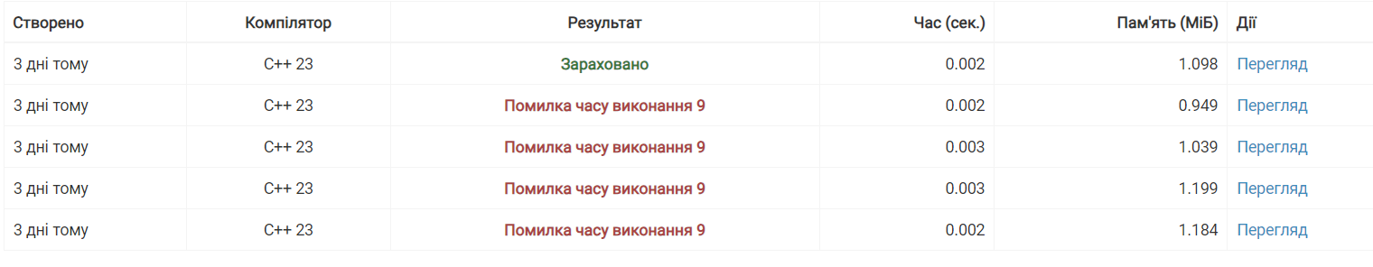
Фактично затрачений час: 35 хв.
- Кооперація з командою:
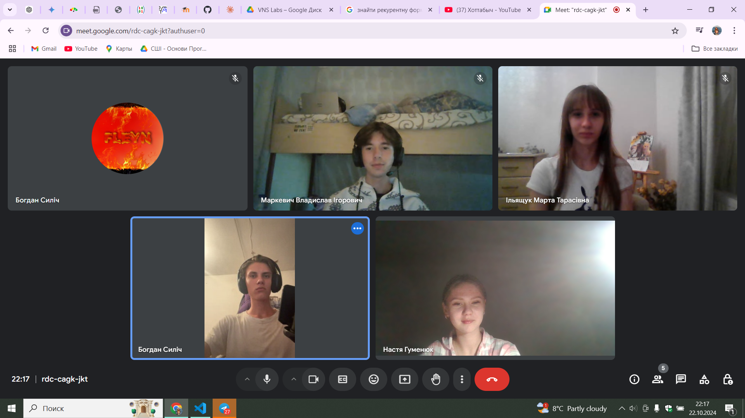
Висновок: Під час виконання другого епіку я ознайомилася з основними етапами компіляції та роботою препроцесора, що дало мені краще розуміння того, як працює компілятор та які функції він виконує для оптимізації коду. Я засвоїла принципи оголошення змінних і констант, а також вибір відповідних типів даних, що є важливими для ефективної роботи з пам'яттю. Зрозуміла мету використання стандартних бібліотек, таких як iostream та cmath. Я оволоділа навичками форматування виводу, написання лінійних алгоритмів і використання умовних операторів для побудови складніших програм. А також на практиці відпрацювала структуру розгалуження, написавши декілька програм з їх використанням.

